氧化铝价格小幅上行 电解铝价格持续震荡

一、铝产业链生产情况汇总
图1-1：氧化铝月度产量对比图
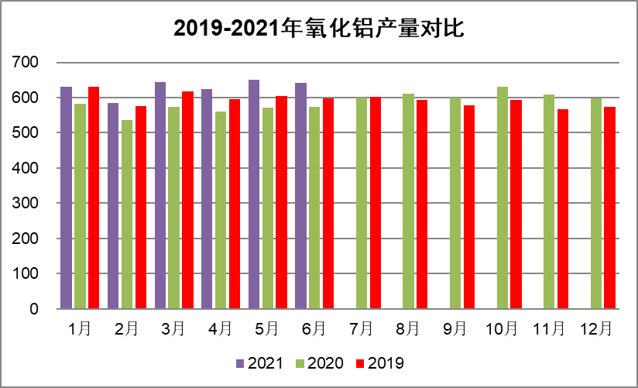

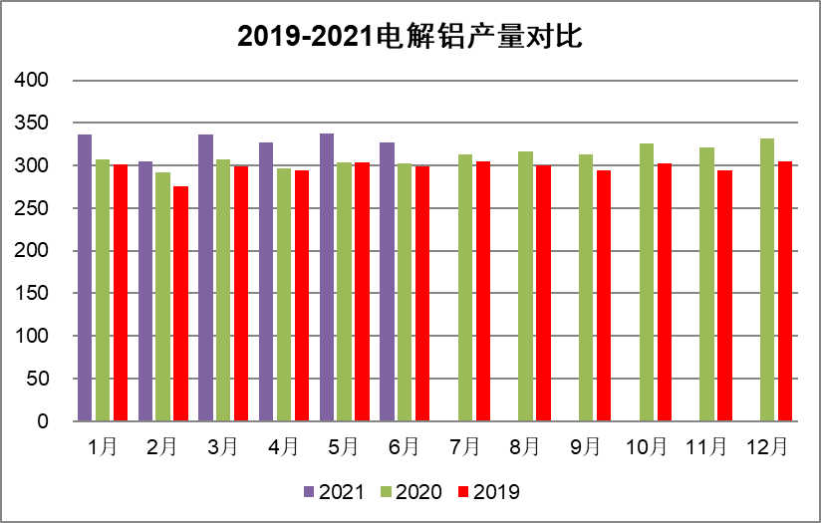
图1-2：电解铝月度产量对比图
6月部分氧化铝企业压产减产
6月氧化铝行业建成产能8852万吨，运行产能7785万吨，开工率为87.9%左右，相较上月底小幅下调0.55%，月内开工率的临时性波动多因为出现企业的临时性压产或者减产，对产量的影响有限，整体来看，企业仍是维持高产、稳产以寻求规模降本 。本月氧化铝企业虽然继续面临普遍的煤炭和矿石价格上涨导致的成本明显上移趋势，但在销售利润呈现正向后的开工积极性依然高涨，稳产和高产以及潜在新项目的快速投产意愿均有明显增强。当月山西奥凯达、贵州广铝、龙州新翔等氧化铝技改扩建和新建项目均开始料试车，虽然月内产量贡献有限，但对下月以及下半年的产量贡献预计将逐渐明显。月内包括交口信发、信发化工、三门峡希望和晋中希望复产带来的产量贡献较为明显。
预计6月国内氧化铝产量643万吨，折算日产量21.4万吨，相较上月日增长4000吨左右。进入7月，复产企业逐渐实现满产和产量最大化贡献，技改扩建和新投企业逐渐贡献部分增量，行业利润依然保持正向，预计氧化铝月度日产量有望增至21.6万吨左右。
6月电解铝产量有所减少
2021年5月中国电解铝产量337.9238 万吨，同比增加11.35%，当月产能利用率为93.70%。虽然5月份云南地区因为电力供应紧张出现有序用电，全区域内电解铝企业均有一定数量的电解槽压产停产，但考虑到从接到通知到电解槽真正关停存一定时间差，同时，停槽过程中需要抽出铝水，综合评估5月份云南地区因用电问题导致的产量减少比较有限。另外，广西德保百矿、田林百矿及陕县恒康、甘肃中瑞等多个项目有投复产的新增产量的基础上，5月国内电解铝日均产量整体仍保持高位。
2021年6月中国电解铝运行产能3988.1 万吨，同比增加7.49%，环比减少0.03%，本月云南地区电解铝企业的生产情况备受关注，虽然有序用电逐步结束，但从我们了解的情况来看，区域内电解铝企业复产节奏相对缓慢，目前仅云铝旗下少量电解槽逐步启动，云南神火则计划先启动新建产能，待评估完停产电解槽的槽况再制定复产计划。另外，引起市场注意的是贵州华仁因为产能指标的问题计划停产近10万吨。复产方面，除陕县恒康、甘肃中瑞外，青海鑫恒、山西兆丰两个项目也加入到复产行列，只是，考虑到其电解槽的状态不同，短期或无较大产量贡献。

二、铝产业链供需平衡情况
图2-1：国内氧化铝供需平衡表
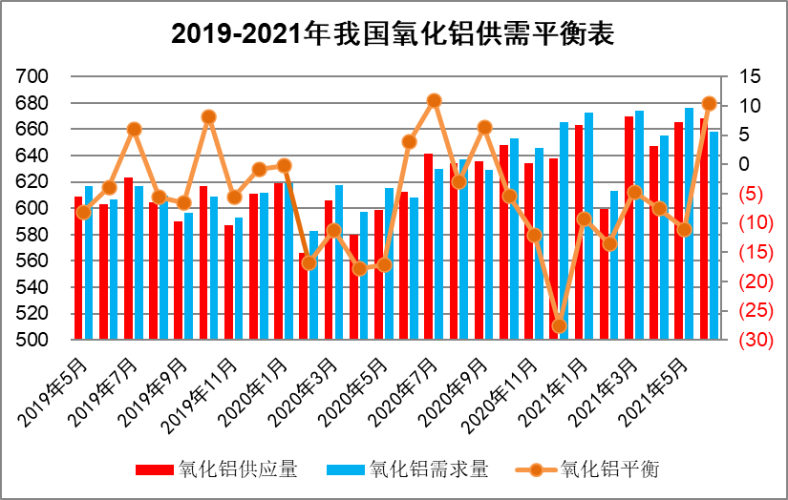

图2-2：国内电解铝供需平衡表
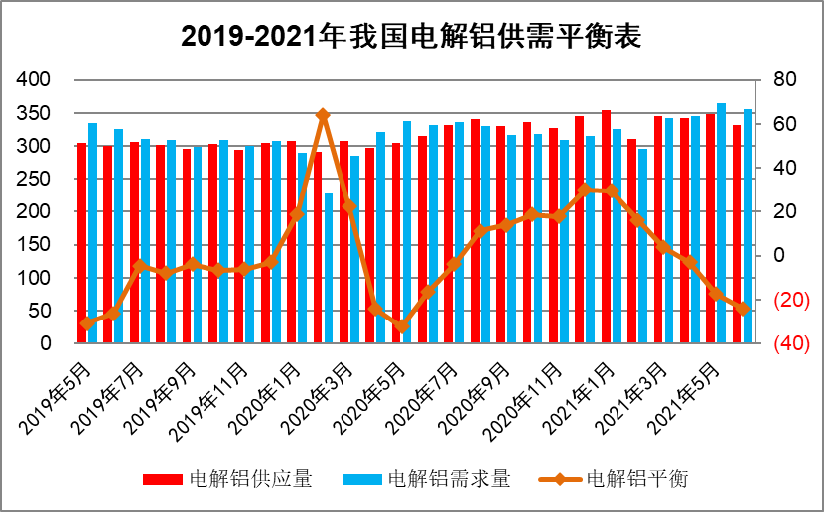

6月氧化铝市场小幅过剩
6月氧化铝实产产量643万吨，净进口氧化铝预计26万吨左右（以海关统计口径为准预测的均值），氧化铝总供应量为669万吨；电解铝产量327万吨，折算氧化铝需求626万吨，非铝行业氧化铝需求增至27万吨左右，6月氧化铝供应数字过剩16万吨左右。7月预计氧化铝产量和进口量以及电解铝产量同步提高，但氧化铝供应增幅仍微观表现更为明显，氧化铝供应保持偏多20万吨左右水平。
6月呈因云南停产缺口扩大
预计6月原铝产量327万吨，净进口5万吨，消费量356万吨，当月理论供应短缺24万吨。对于后市，虽然云南地区水电发电明显增加，但从主要铝企反馈来看，短期内复产速度较为缓慢，新投产能初期也无较大产量贡献，加上启槽过程中的灌铝消耗，预计7月份本地流入市场的原铝产量难有增加，全行业产量增量主要来自投复产方面；需求端来看7月仍属传统消费淡季，房地产施工受天气条件限制，汽车生产受芯片短缺制约等，都不利于铝材需求释放。进口方面，从6月份进口盈亏模型来看，6月原铝进口或进一步下滑。值得一提的是，首批抛储铝锭将在月初竞价成交，5万吨的投放量将稍微修复供应端的缺失。

三、价格运行趋势
6月氧化铝价格小幅上行
晋豫区域氧化铝现货价格自2400元向 2450元方向上移的过程中，尤其是主要氧化铝企业基本处于盈亏平衡线时，主要做市力量较为积极有效的推动价格相对明显上移，并带动贸易商相对活跃入市，刚需成交活跃出现。当晋豫区域氧化铝现货价格自2450元向2500元方向上移时，主要氧化铝企业包括行业开始呈现少量利润，市场主要矛盾自盈亏开始向供需转移，做市推动效果下降，做市力量逐渐开始观望。当前晋豫区域行业成本基本处于2430元左右，考虑即期现货销售和长单下浮执行的价格均在2470-2480元之间，行业利润呈现，市场的关注点开始自氧化铝企业盈亏平衡甚至亏损开始向中长期的趋势性过剩转移，关注矛盾主要集中在未来复产的绝对增加量；超产和新投产的绝对增加量以及进口潜在的增加量等等，贸易活跃度开始有所下降。但是需要注意的是，当前氧化铝行业的利润水平依然较为微妙，氧化铝市场上方有供应趋势性增加阻力，下方有成本趋势性上移支撑。
6月电解铝价格大幅震荡
6月期铝外盘均价为2446美元/吨，较上月均价下跌12美元/吨，沪铝主力收盘均价为18620元/吨，较上月均价下跌591元/吨。本月月初美国经济保持强劲复苏尽头，但随着美欧通胀情况均超预期，美联储计划逐步撤出公司信用贷款便利工具，削弱市场对宏观流动性宽松环境预期，叠加临近月末美联储在6月会议再度表述偏鹰派，且示2023年底前会有两次加息，市场再次交易流动性缩紧预期，美元飙升，外盘有色集体承压。沪铝方面本月震荡运行。本月前期中国铝价在政策面的调控下有所弱势，但随着国储抛储消息落地，抛储细则的公布，市场利空消息出尽，以及供应仍旧受限，需求亦尚可，导致铝价仍旧高位运行。
6月长江现货均价为18628元/吨，较上月下跌580元/吨，南储现货均价为18814元/吨，较上月下跌495元/吨。本月月初云南电力供应紧张、导致省内电解铝企业纷纷减产，后期虽然云南省能源局批复了关于进一步扩大云南电网有序用电规模的文件，但据百川盈孚了解，当前云南省电解铝企业并未有完全恢复产能供应，6月电解铝日产量或将下降。需求端，随着消费淡季临近，加工企业订单量已出现边际弱势。截至目前，现货贸易市场整体成交不佳，持货商虽然积极出货，但需方基本以压价按需接货为主。

